附件6：招投标信息跨站发布到新闻网和信息公开两个网站说明

招投标信息，一般既要在本部门发布，也要在新闻网、信息公开网站发布。即招投标一般在三个网站发布。

第一步：文章跨站到信息公开步骤说明
（1）选择要跨站的一条新闻，点击“跨站发布”。
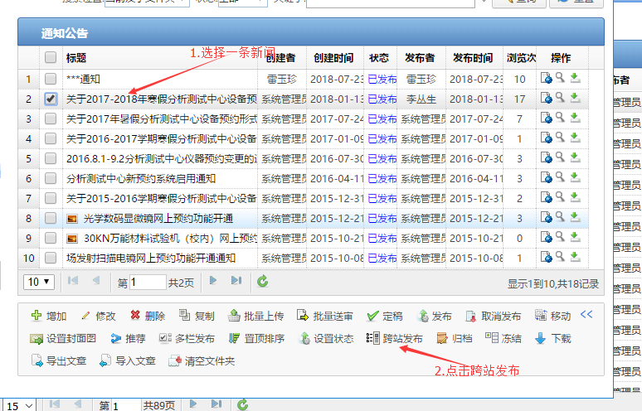

（2）选择选择信息公开，并选择相应栏目
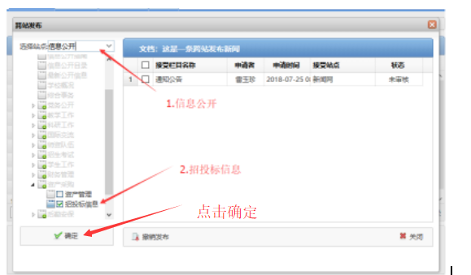

第二步：文章跨站到新闻网步说明
在上面跨站发布的时候，此时选择新闻网
